Вопрос 1.
Какое выражение определяет силу тока?

1. $\frac{\text{dq}}{\text{dS}}\text{.}$ 2. $\frac{\text{dq}}{\text{dt}}\text{.}$
3. $\frac{\text{dl}}{\text{dS}}\text{.}$ 4. $\frac{\text{dq}}{\text{dl}}\text{.}$
.
Вопрос 2.
Укажите, какое из приводимых соотношений между удельной проводимостью металлов и их температурой подтверждается экспериментально?

1. $γ\text{\sim }T\text{.}$ 2. $γ\text{\sim }\frac{1}{T}\text{.}$

3. $γ\text{\sim }\sqrt{T}\text{.}$ 4. $γ\text{\sim }\frac{1}{\sqrt{T}}\text{.}$

Вопрос 3.
Как изменится плотность тока в проводнике, если напряженность электрического поля в нем увеличить в 6 раз?

1. Увеличится в 3 раза. 2. Увеличится в 6 раз.

3. Уменьшится в 2 раза. 4. Уменьшится в 6 раз.

Вопрос 4.
На рисунке приведен график зависимости тока от напряжения на некотором участке цепи. Определить сопротивление этого участка.

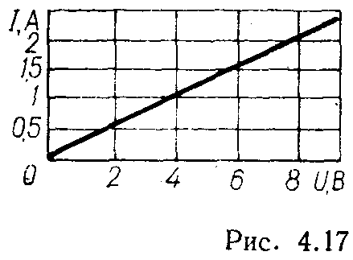
1). 2 Ом 2) 4 Ом. 3. 6 Ом. 4. 8 Ом.

Вопрос 5.

Каково соотношение между скоростью упорядоченного движения электронов ($\overline{u}$)и средней скоростью их теплового движения ($\overline{υ}$) при комнатной температуре?

1. u<<v 2. u>>v 3. v=u 4. v≤u

Вопрос 6.
Какая из цепей, изображенных на рисунке, имеет наименьшее сопротивление? Сопротивление ламп одинаково, сопротивлением проводов пренебречь.

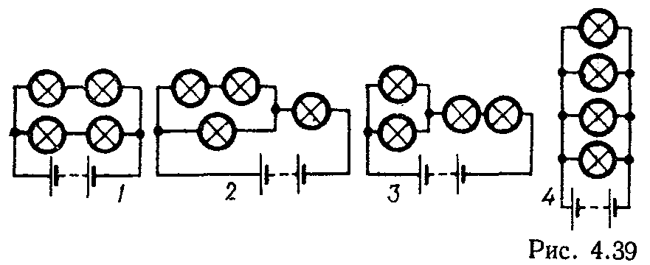

Вопрос 7.
Укажите закон, который записывается следующим математическим выражением:

$$j=σE,$$

где j - плотность тока, $σ$ - удельная электропроводность, Е - напряженность электрического поля в проводнике.
1. Закон Ленца — Джоуля в дифференциальной форме.
2. Закон Видемана — Франца.
3. Закон Ома в дифференциальной форме.
4. Закон Ленца — Джоуля в интегральной форме.

Вопрос 8
Через вольтметр, показывающий напряжение 220 В, проходит ток в 10 мА. Как велико сопротивление вольтметра?

1. 22 0м. 2. 2200 Ом.

3. 22000 Ом. 4. 0,22 Ом.

Вопрос 9.
Какая из цепей, изображенных на рисунке, имеет наибольшее сопротивление? Сопротивление ламп одинаково, сопротивлением проводов пренебречь.

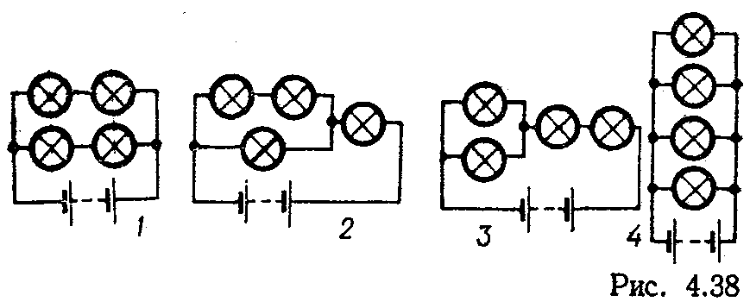

Вопрос 10.
Какой закон записан следующим равенством: $ω=\text{jE},$ где j - плотность тока; Е - напряженность электрического поля, $ω$ - объемная плотность тепловой мощности.

1. Закон Ленца — Джоуля в дифференциальной форме.
2. Закон Ома в дифференциальной форме.
3. Закон Видемана — Франца.
4. Закон Кирхгофа.
Вопрос 11
Укажите соотношение между напряжением на лампочках и реостате

1. $U_{1}>U_{2}>U_{3}\text{.}$ 2. $U_{2}>U_{1}>U_{3}\text{.}$

3. $U_{3}>U_{2}>U_{1}\text{.}$ 4. $U_{3}>U_{1}>U_{2}\text{.}$
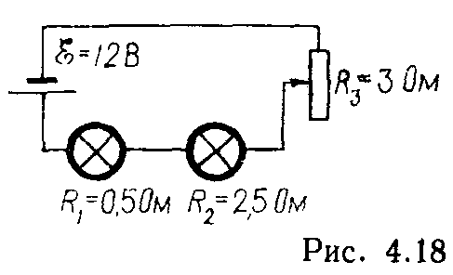

Вопрос 12
Какое из приведенных равенств выражает второй закон Кирхгофа в общем виде?

1. $\sum_{k=1}^{n}{I_{k}R_{k}=\sum_{i=1}^{m}{ε_{i}}}$ 2. $\text{IR}+\text{Ir}=$ε
ε_{i}
3. $\sum_{k=1}^{n}{I_{k}R_{k}=0\text{.}}$ 4. $\sum_{k=1}^{n}{I_{k}=0\text{.}}$

Вопрос 13.
Укажите уравнение, выражающее объемную плотность тепловой мощности электрического тока.
1. $j=σE\text{.}$ 2. $j=\frac{n_{0}e^{2}\overline{λ}}{2m\overline{u}}E\text{.}$
3. $ω=\text{jE}\text{.}$ 4. $σ=\frac{n_{0}e^{2}\overline{λ}}{2m\overline{u}}\text{.}$
Вопрос 14.
Укажите, какое из приводимых соотношений между сопротивлением металлов и их температурой вытекает из классической электронной теории?

1. $R\text{\sim }T\text{.}$ 2. $R\text{\sim }\sqrt{T}\text{.}$

3. $R\text{\sim }\frac{1}{T}\text{.}$ 4. $R\text{\sim }\frac{1}{\sqrt{T}}\text{.}$

Вопрос 15.
Какое напряжение необходимо приложить к проводнику с сопротивлением 20 Ом, чтобы ток в нем был равен 100 мкА?

1. 0,2 В. 2. 2 В.

3. $2⋅{\text{10}}^{3}$ В. 4. $2⋅{\text{10}}^{−3}$ В.

Вопрос 16.
Какое значение приобретает напряжение во внешней части цепи, если сопротивление ее станет бесконечно большим?

1. $U→∞\text{.}$ 2. $U→0\text{.}$

3. $U→$ε. 4. $U=\frac{1}{2}$ε

Вопрос 17.
Как изменится плотность тока в медном проводнике, если ток в нем увеличить в 6 раз, а площадь поперечного сечения уменьшить в 2 раза?

1. Уменьшится в 12 раз. 2. Увеличится в 3 раза.

3. Увеличится в 12 раз. 4. Увеличится в 6 раз.

Вопрос 18.
Какой из амперметров покажет наибольший ток, если все ключи будут замкнуты?

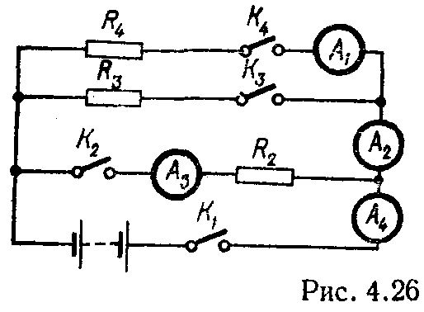

Вопрос 19.
Какую мощность Р отдает во внешнюю цепь аккумулятор при коротком замыкании?

1. $P=P_{\text{макс}}\text{.}$ 2. $P=0\text{.}$
ε
3. $P=\frac{}{r_{\text{внутр}}}\text{.}$ 4. $P→∞\text{.}$

Вопрос 20.
Чему равен ток на участке АВ, если на участке СВ ток равен 1 А?

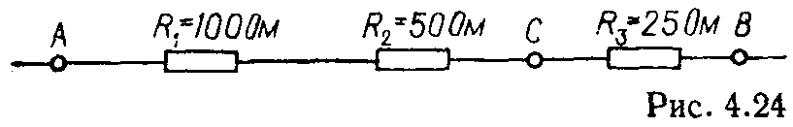
Вопрос 2.

Вопрос 21.
Что принято называть проводимостью участка цепи?

1. Отношение напряжения на участке цепи к силе тока.
2. Величину, обратную сопротивлению.
3. Отношение э. д. с. к силе тока.
4. Сопротивление проводника длиной в 1 м и сечением 1 мм².
Вопрос 22.
Скольким джоулям равен 1 кВт-час?

1. 3600 Дж. 2. 10⁵ Дж.

3. $3,6⋅{\text{10}}^{6}$ Дж. 4. 10⁷ Дж.

Вопрос 23.
Укажите, от каких из приведенных условий зависит сопротивление проводника?

1. От формы проводника.
2. От силы тока в цепи.
3. От геометрических размеров и материала самого проводника.
4. От разности потенциалов на концах проводника.

Вопрос 24.
Кусок проволоки разрезали пополам и половины подключили параллельно. Как изменилось ее сопротивление?

1. Уменьшилось в 2 раза. 2. Увеличилось в 2 раза.
3. Уменьшилось в 4 раза. 4. Увеличилось в 4 раза

Вопрос 25.
Как изменится напряжение на участке цепи, если при двухкратном уменьшении сопротивления ток возрастает в 4 раза?

1. Увеличится в 2 раза. 3. Увеличится в 4 раза.
2. Уменьшится в 2 раза. 4. Уменьшится в 4 раза.

Вопрос 26.
Проволоку пропустили через волочильный стан, в результате чего площадь поперечного сечения ее уменьшил вдвое (объем не изменился). Как изменилось при этом сопротивление проволоки?

1. Уменьшилось в 2 раза. 3. Увеличилось в 4 раза.
2. Уменьшилось в 4 раза. 4. Увеличилось в 2 раза.

Вопрос 27.
Какое из приведенных равенств выражает первый закон Кирхгофа?
1. $\sum_{k=1}^{n}{I_{k}R_{k}=\sum_{i=1}^{m}{}}$ 2. $\text{IR}+\text{Ir}=$ε.
ε _{i} .
3. $\sum_{k=1}^{n}{I_{k}=0\text{.}}$ 4. $\sum_{k=1}^{n}{I_{k}R_{k}=0\text{.}}$

Вопрос 28.
Укажите единицу измерения магнитного потока.

1. А/м. 2. $А⋅м^{2}\text{.}$

3. Вб. 4. Т.
.

Вопрос 29.
В каком из приведенных случаев правильно указано направление индукционного тока в витке, относительно которого перемещается постоянный магнит? (Направление перемещения магнита указано стрелкой).

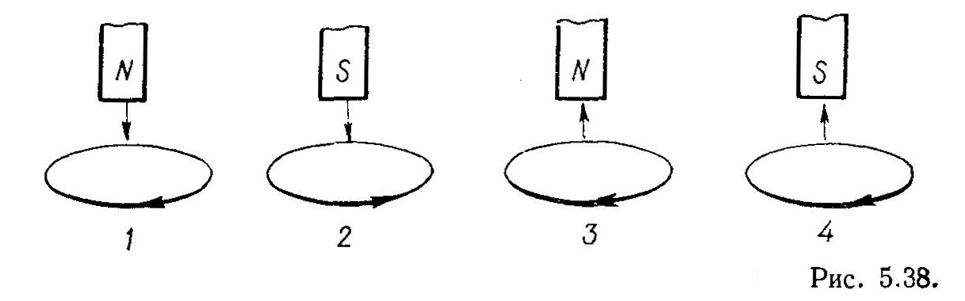
Вопрос 30.

По круговому проволочному витку идет ток. Как изменится напряженность магнитного поля в центре витка, если из этого витка сделать три витка втрое меньшего радиуса?

1. Увеличится в три раза.
2. Уменьшится в три раза.
3. Увеличится в 9 раз.

Вопрос 31.
Укажите единицу измерения напряженности магнитного поля.

1. А/м. 2. $А⋅м^{2}\text{.}$ 3. Вб. 4. Т.

Вопрос 32.
Замкнутый контур L охватывает 5 проводников с током. Как изменится значение циркуляции вектора магнитной индукции вдоль этого контура, если ток в каждом из проводников увеличится в 2 раза?

1. Увеличится в 2 раза. 2. Увеличится в 3 раза.
3. Увеличится в 10 раз. 4. Увеличится в 5 раз.

Вопрос 33.
На скольких рисунках правильно указано направление индукционного тока в витке, относительно которого перемещается постоянный магнит? Направление перемещения магнита указано стрелками.
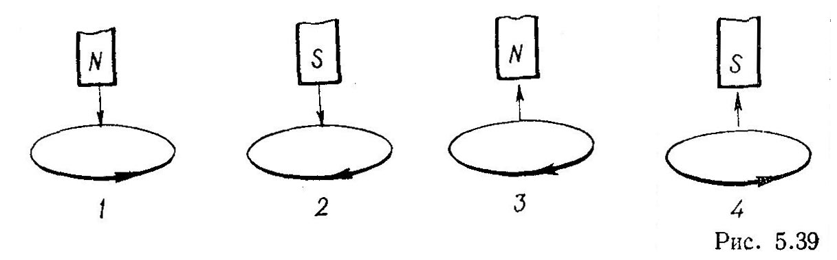
Вопрос 34.
Какое из указанных направлений в точке С совпадает с направлением вектора магнитной индукции поля двух параллельных бесконечных проводников с током?
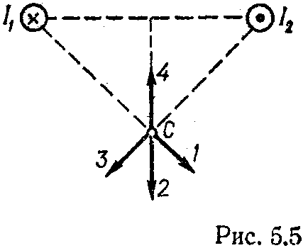
.Вопрос 35.
Как изменится сила взаимодействия между двумя прямолинейными проводниками с током, если расстояние между ними уменьшится в 2 раза, а ток в каждом из проводников увеличится в 6 раз?

1. Увеличится в 3 раза. 2. Увеличится в 8 раз.
3. Увеличится в 12 раз. 4. Увеличится в 72 раза.

Вопрос 36.
Ниже приводятся значения относительной магнитной проницаемости четырех веществ. Какое из этих веществ является ферромагнетиком?

1. $μ=\text{5000}\text{.}$ 2. $μ=0,\text{99996}\text{.}$

3. $μ=1,\text{000017}\text{.}$ 4. $μ=0,\text{99998}\text{.}$

(Значения $μ$ приведены для одной и той же напряженности внешнего магнитного поля).

Вопрос 37.
Сколько из указанных на рисунке магнитных стрелок изменяет свою ориентацию при включении тока в цепи катушки?

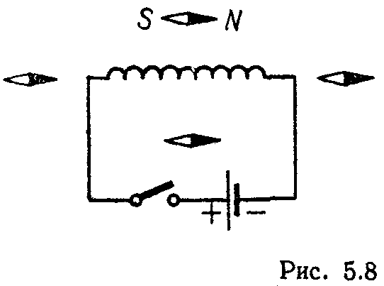

Вопрос 38.
Каково соотношение между значениями магнитной индукции в точках С₁ и С₂ поля прямолинейного бесконечного проводника с током?
1. $В_{С_{1}}=3В_{С_{2}}\text{.}$ 2. $В_{С_{1}}=4В_{С_{2}}\text{.}$ 3. $В_{С_{1}}=\frac{1}{3}В_{С_{2}}\text{.}$ 4. $В_{С_{1}}=\frac{1}{4}В_{С_{1}}\text{.}$
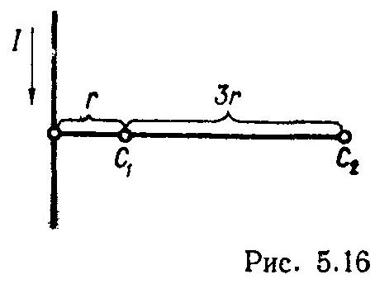
Вопрос 39.
Как изменится значение индукции магнитного поля в центре кругового проводника, если радиус его уменьшится в 2 раза, а ток в проводнике увеличится в 3 раза?

1. Уменьшится в 6 раз. 2. Увеличится в 6 раз.
3. Уменьшится в 5 раз. 4. Увеличится в 5 раз.
Вопрос 40.
Укажите единицу измерения магнитного момента контура с током.
1. А/м. 2.$А⋅м^{2}\text{.}$ 3. Вб. 4. Тл

Вопрос 41.
Сколько из указанных на рисунке магнитных стрелок не изменяет свою ориентацию при включении тока в цепи катушки?
Вопрос 42.
Как изменится значение индукции магнитного поля в центре кругового проводника, если радиус его увеличится в 2 раза, а ток в проводнике уменьшится в 3 раза?

1. Уменьшится в 6 раз. 2. Увеличится в 6 раз.
3. Уменьшится в 5 раз. 4. Увеличится в 5 раз.
Вопрос 43.
Какая из сред с различной магнитной восприимчивостью $χ$ является диамагнитной?

1. $χ$ = – 0,0002. 2. $χ$ = 0,0002. 3. $χ$ = 1999. 4. $χ$ = 0,00009

Вопрос 44.
Как изменится сила взаимодействия между двумя прямолинейными проводниками с током, если сила тока в первом проводнике увеличится в 2 раза, а во втором — в 5 раз?

1. Увеличится в 3 раза. 2. Увеличится в 10 раз.
3. Увеличится в 7 раз. 4. Увеличится в 2,5 раза.
Вопрос 45.
Чему равна циркуляция вектора напряженности магнитного поля вдоль контура L, охватывающего 3 из 5 проводников с током? (Величины и направления токов в проводниках указаны на рисунке).

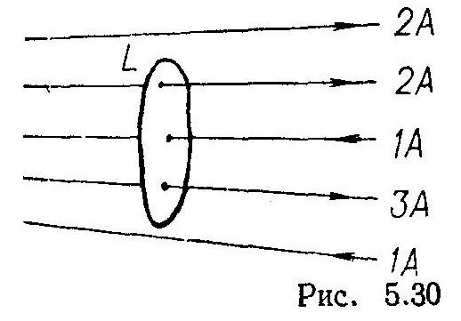

Вопрос 46.
Как изменится значение индукции магнитного поля в центре кругового проводника, если радиус его увеличится в 2 раза, а ток в проводнике уменьшится в 3 раза?
1. Уменьшится в 6 раз. 2. Увеличится в 6 раз.
3. Уменьшится в 5 раз. 4. Увеличится в 5 раз.

Вопрос 47.
Какой из отрезков (или участков) на приведенной петле гистерезиса ферромагнетика соответствует остаточной индукции?
1. АМ. 2. ОМ. 3. ОС. 4. ОА.
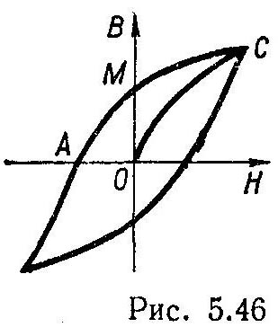

Вопрос 48.
Каково соотношение между значениями магнитной индукции в точках С₁ и С₂ поля прямолинейного бесконечного проводника с током?
1. $В_{С_{1}}=3В_{С_{2}}\text{.}$ 2. $В_{С_{1}}=4В_{С_{2}}\text{.}$ 3. $В_{С_{1}}=\frac{1}{3}В_{С_{2}}\text{.}$ 4. $В_{С_{1}}=\frac{1}{4}В_{С_{1}}\text{.}$
Вопрос 49.
Укажите единицу измерения напряженности магнитного поля.

1. А/м. 2. $А⋅м^{2}\text{.}$ 3. Вб. 4. Тл.

Вопрос 50.
Силу тока в круговом проводнике увеличили в 4 раза. Как нужно изменить радиус этого проводника, чтобы магнитный момент его не изменился?

1. Увеличить в 2 раза. 2. Уменьшить в 2 раза.
3. Увеличить в 4 раза. 4. Уменьшить в 4 раза.

Вопрос 51.
В каком из приведенных случаев электрон, влетающий в однородное поле, будет двигаться по винтовой линии?

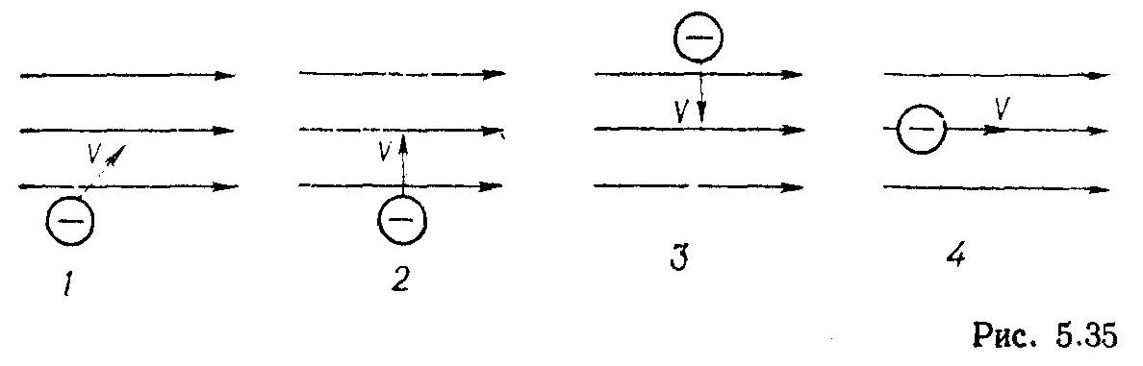

Вопрос 52.
Укажите единицу измерения магнитного потока.

1. А/м. 2. $А⋅м^{2}\text{.}$ 3. Вб. 4. Тл.

Вопрос 53.
Как изменится магнитный поток, проходящий сквозь площадку, расположенную перпендикулярно к однородному магнитному полю, если величину этой площадки уменьшить в 6 раз, а магнитную индукцию поля увеличить в 2раза?

1. Увеличится в 3 раза. 2. Уменьшится в 3 раза.
3. Увеличится в 4 раза 4. Увеличится в 12 раз.
Вопрос 54.
Ниже приводятся значения относительной магнитной проницаемости четырех разных веществ. Какое из этих веществ является диамагнетиком? (Значения $μ$ приведены для одной и той же напряженности внешнего магнитного поля).

1. 2000. 2. 0,9998. 3. 100. 4. 1,000023

Вопрос 55.
Сколько из указанных на рисунке магнитных стрелок не изменяет свою ориентацию при включении тока в прямолинейном проводнике? (Сечение проводника обозначено кружочком).

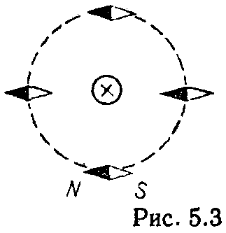

Вопрос 56.
Как изменится значение индукции магнитного поля в центре кругового проводника, если радиус его уменьшится в 2 раза, а ток в проводнике увеличится в 3 раза?

1. Уменьшится в 6 раз. 2. Увеличится в 6 раз.
3. Уменьшится в 5 раз. 4. Увеличится в 5 раз.
Вопрос 57.
На рисунке приведены петли гистерезиса четырех разных ферромагнетиков. Какой из них является наиболее магнитно-мягким?
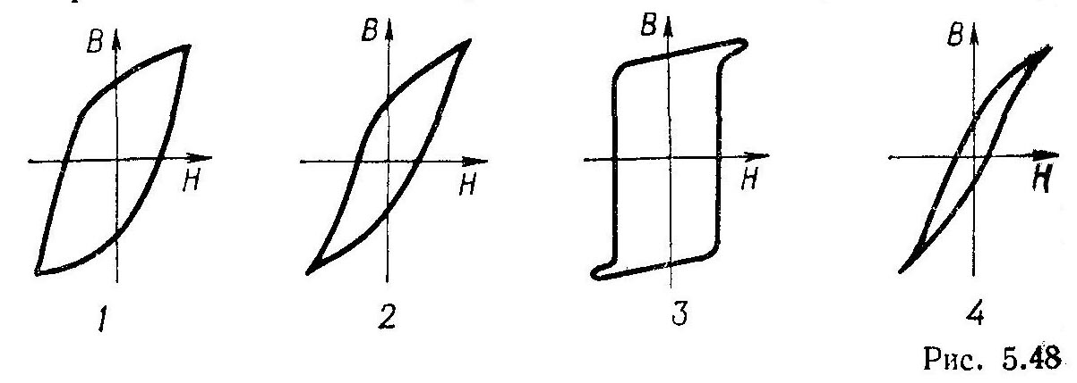

Вопрос 58.
Какое из указанных направлений в точке С совпадает с направлением вектора магнитной индукции поля двух параллельных бесконечных проводников с током, если $I_{1}=I_{2}$?
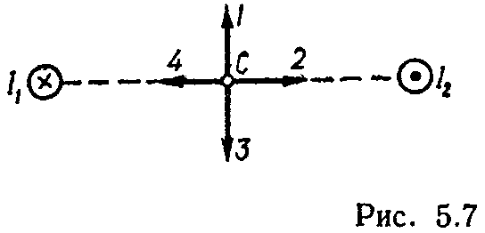
Вопрос 59.
Как изменится сила взаимодействия между двумя прямолинейными проводниками с током, если расстояние между ними уменьшится в 2 раза, а ток в каждом из проводников увеличится в 6 раз?

1. Увеличится в 3 раза. 2. Увеличится в 8 раз. 3. Увеличится в 12 раз. 4. Увеличится в 72 раза.

Вопрос 60
На рисунке приведены петли гистерезиса четырех разных ферромагнетиков. Какие из них наиболее подходят для изготовления пластин сердечника трансформатора?

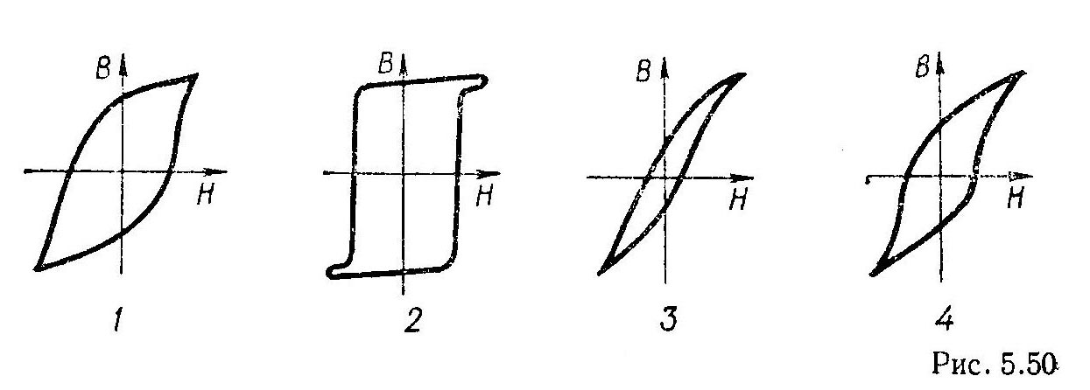
Вопрос 61.
Какой из отрезков (или участков) на приведенной петле гистерезиса ферромагнетика соответствует коэрцитивной силе?
1. ОС. 2. АМ. 3. ОА. 4. ОМ
.
Вопрос 62.
Как изменится магнитный поток, проходящий сквозь площадку, расположенную перпендикулярно к однородному магнитному полю, если величину этой площадки увеличить в 2 раза, а магнитную индукцию поля уменьшить в 6 раз?

1. Уменьшится в 3 раза. 2. Уменьшится в 4 раза.
3. Увеличится в 4 раза. 4. Уменьшится в 12 раз.

Вопрос 63.
В каком из приведенных случаев электрон, влетающий в однородное магнитное поле, движется по прямой?

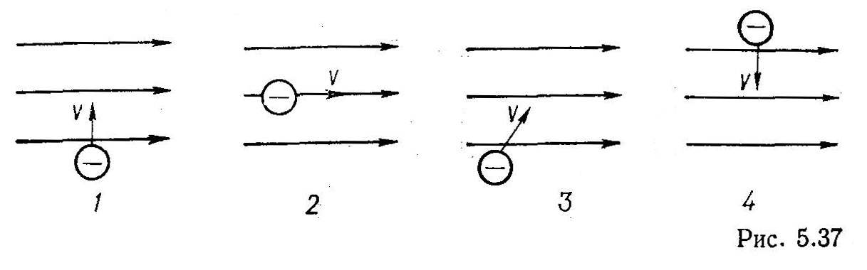

Вопрос 64.
Ниже приводятся значения относительной магнитной проницаемости четырех разных веществ. Какое из этих веществ является парамагнетиком?

1. $μ=\text{2000}\text{.}$ 2. $μ=0,\text{9998}\text{.}$

3. $μ=\text{100}\text{.}$ 4. $μ=1,\text{000023}\text{.}$

(Значения $μ$ приведены для одной и той же напряженности внешнего магнитного поля).

